Муниципальное бюджетное дошкольное образовательное учреждение

«Детский сад № 43»

Конспект НОД

«Веселый Снеговик»

По художественно – эстетическому развитию

для детей старшего дошкольного возраста

Воспитатель: Гартман О.В.

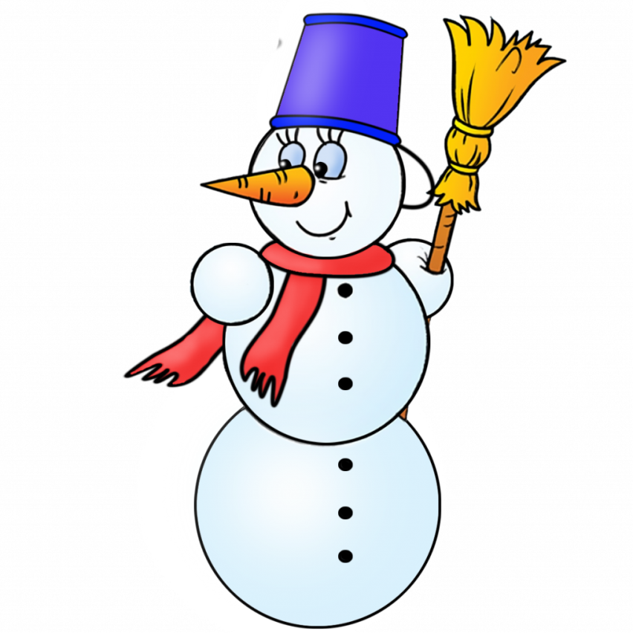

г. Славгород, 2023

**Цель:** формирование умения работать с пластилином в технике «пластилиновые нити» (пластилинография).

**Задачи:**

* осваивание способа создания знакомого образа посредством рисования из «пластилиновых нитей» на горизонтальной плоскости;
* закреплять навыки отщипывания, раскатывания, сплющивания;
* удовлетворение потребности детей в самовыражении;

**Предварительная работа:**

Наблюдение за зимней природой во время прогулок; чтение и разучивание стихов о зиме, о снеговиках; рассматривание иллюстраций о зиме; прослушивание музыкальных произведений на зимнюю тему; беседа на тему каким бывает снег; дидактическая игра «Скажи правильно», лепка снеговиков на прогулке.

**Материалы и оборудование:**

На каждого ребенка: стека, доска для лепки, салфетка для рук, картон синий, фиолетовый цвет, формата ½ с силуэтом снеговика, разноцветные «пластилиновые нити» для работы, презентация «История снеговика».

**Ход НОД:**

**1.Организационная часть.**

**Воспитатель:** Ребята, я сегодня утром на электронную почту получила письмо, а от кого оно попробуйте отгадать!

Его дети из снега слепили,

Из морковки приделали нос,

Даже шарфик ему подарили,

Чтобы в сильный мороз не замёрз.

Кто же он? Знает каждый ребёнок.

Во дворе за окошком стоит

Друг мальчишек и друг он девчонок

Добрый толстенький друг …*снеговик.*

**Воспитатель:** Верно ребята! А вы знаете, что  18 января Всемирный День Снеговика?

**Воспитатель:** Он имеет довольно интересную историю своего появления на свет. Я предлагаю заглянуть в письмо и узнать историю появления снеговика.

**Воспитатель:** Первые снеговики были не такими уж добрыми. Чаще всего это были огромные свирепые снежные монстры, символизирующие самые лютые качества суровых зим. И лишь чуть позже снеговиков наделили добрыми качествами.

**Воспитатель:** А вы знаете, для чего снеговику - нос морковка, на голове ведро и метла?

**Воспитатель:** Нос в виде морковки прикреплялся снеговику, чтобы умилостивить духов, которые посылают урожай и плодородие.

Перевернутое ведро, расположенное на голове символизировало достаток. Метла, в «руках» персонажа была предназначена в качестве орудия, чтобы отгонять злых духов и непрошеных гостей.

**Воспитатель:** А теперь я вам предлагаю поиграть, проверим какие вы сообразительные. Я буду бросать каждому мячик, и задавать вопросы, а вы отвечайте правильно.

Вопросы к игре:

-Снег чёрный? (нет белый)

-Лед мягкий? (нет твердый)

-Снег горячий? (нет холодный)

-Зимой деревья с листьями? (нет голые)

-На улице жара? (нет мороз)

-Зимой одеваются легко? (нет тепло)

-Зимой медведь гуляет по лесу? (нет, спит в берлоге)

-Снеговика строят? (нет лепят)

**Воспитатель:** Теперь мы с вами знаем, что скоро наступит Всемирный День кого?!

**Воспитатель:** Верно, снеговика и я вам предлагаю устроить парад снеговиков.

**Воспитатель:** Ребята, как вы думаете, из чего можно слепить снеговика?

**Воспитатель:** ведь лепить снеговиков можно не только из снега, а еще из пластилина. Посмотрите, какого снеговика я вылепила. *(Показ изображения)*

-С помощью чего создается изображение? *(отвечают дети)*

-Этот способ в пластилинографии называется «пластилиновые нити»!

**2.Практическая часть**

**Воспитатель:** Сегодня я вам предлагаю слепить себе снеговика, используя пластилиновые нити. Какого цвета пластилин нам понадобится? (Ответы: белый - для снеговика, коричневый - для метлы, оранжевый - для морковки, черный - для глаз)

**Этапы работы.** *Возьмите заготовки снеговиков и начнем*

**1.**Чтобы заполнить круг «пластилиновой нитью» надо брать «нить» двумя пальчиками, стараясь не растягивать ее, чтобы не порвать, положить конец в середину круга, прижать и начать укладывать пластилин по кругу по часовой стрелке, прикладывая «нити» плотно друг к другу. Если «нить» закончилась, взять следующую и продолжить выкладывание, пока не будет закрыт весь круг.

**2.** Выложить силуэт снега (Для того чтобы сделать метлу «пластилиновыми нитями» возьмём коричневую «нить», будем выкладывать по контуру сверху вниз, обрезая стекой лишний пластилин.

Выкладывать «пластилиновые нити» нужно аккуратно, не выходить за контур рисунка. Если испачкали картон, вытереть бумажной салфеткой.

***Пальчиковая гимнастика***

Снега мы возьмем немножко,

Слепим мы снежки в ладошках.

Дружно ими побрасались,

Наши руки и размялись.

А теперь пора творить,

Бабу снежную лепить

**Воспитатель:** Не забудьте доделать нужные детали. Используйте разноцветный пластилин из коробки.

*Воспитатель наблюдает за работой детей, спрашивает об их действиях, помогает советами.*

Детям, быстро справившимся с заданием из «пластилиновых нитей» предлагает дополнить свои работы.

**3.Заключительная часть**

**Воспитатель:** Чей скоро «Всемирный день»? Какие были первые снеговики? А для чего снеговику сделали нос морковкой, надели ведро и дали метлу? В какой технике мы сегодня лепи снеговика?